
Wie heisst das abgebildete Signal

_______________________________________________________________________

In welcher Reihenfolge darf gefahren werden?
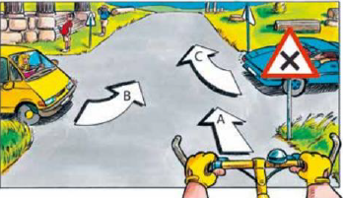

Wo werden Blutzellen gebildet?

_______________________________________________________________________________

